Il comitato Provinciale di Ravenna

AUGURA a tutti i giocatori, dirigenti e

familiari tutti una lietissima
Buona 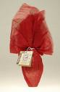 pasqua

Il Presidente Provinciale
Umberto Morini

c/o Umberto Morini 333-4118780 - Roberto Maioli 340-7663743

